Saaby
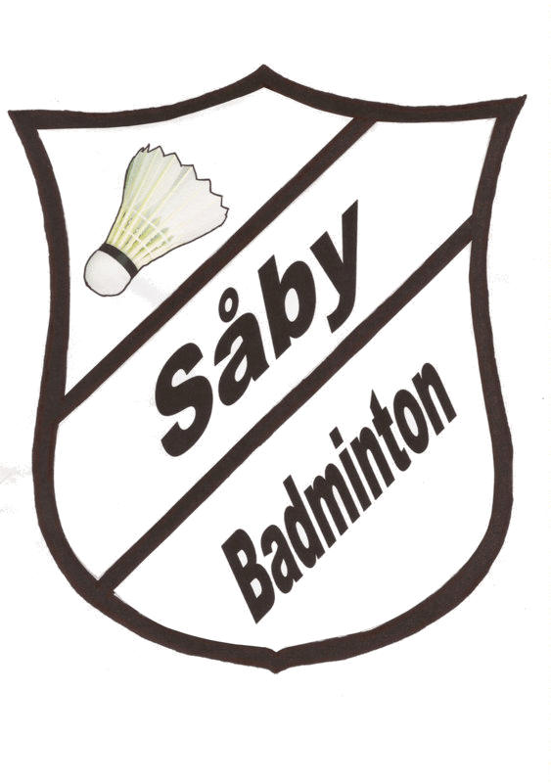
Badminton
Saaby Hallen - Egevej 6 - 4060 Kirke Såby

Beretningen fra formanden for motionistafdelingen for sæson 2023/2024

I denne sæson kunne vi stillede med 1 motionisthold (4+4) og 2 herrehold, tilmeldt under DGI, samt 1 motionisthold (4+4), som arrangerede deres egne kampe. Ligesom i de tidligere år måtte der også i denne sæson aflyses og flyttes diverse kampe, og der skulle ”lånes” spillere fra andre hold for at der kunne stilles hold.
Som altid klarer holdlederne selv turneringsforløbet. Placeringen af holdene i turneringen ligger for Heidis (tidligere Rainers) hold noget dårligere (dog mangler de at spille 2 kampe endnu), medens Torbens og Lars’ hold klarede flotte anden pladser –
Hedvigs hold vandt 1 og tabte 2 af deres kampe - stillingen pr. 10.3.2024 ser ud som følger (2023 i parentes):

Holdnavn Placering Antal hold i puljen

4+4 (Heidi ) 5 (1) 6 (6)
Herrehold (Torben) 2 (9) 8 (9)
Herrehold (Lars) 2 8

FleksiFjer er fortsat en populær måde at spille badminton på, dog er antallet af spillere faldet igen i år. I starten af marts startede vi med at tilbyde FleksiFjer også mandag aften på 3 baner.

Der blev arrangeret en aften, hvor banespillere og FleksiFjer mødes og spillede mod hinanden. Derudover blev der afholdt en nytårsturnering med efterfølgende fælles spisning og hygge.

De voksne medlemmer af klubben udgør 100% (88,7%) af det totale antal medlemmer, fordelt på 25 (28) kvinder og 61 (66) mænd (tal for 2022 i parentes). Totalantal medlemmer for hele klubben faldt fra 106 til 86. Antal af medlemmer over 60 år ligger nu på 47 (57) medlemmer, svarende til 54,7%.

Tak til holdlederne og bestyrelsen for godt samarbejde.

Kirke Såby, den 10-03-24 / Rainer Lichy

